Круглый стол
«Обеспечение преемственности между учреждениями дошкольного и начального образования»
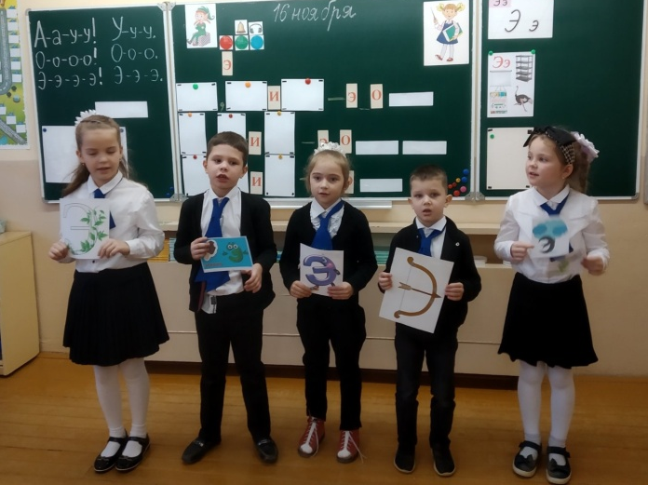
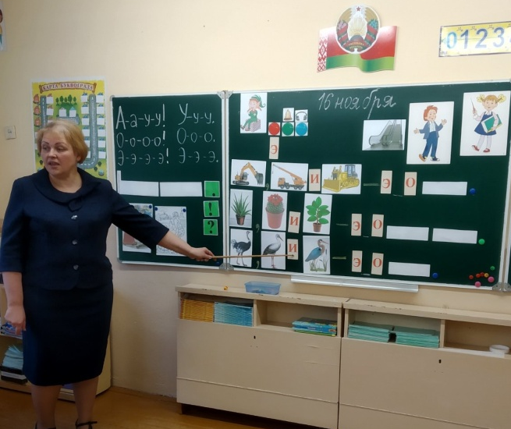
В рамках преемственности между дошкольными учреждениями и начальной школы 16 ноября в гимназии прошло заседание круглого стола по теме «Обеспечение преемственности между учреждениями дошкольного и начального образования». В ходе заседания были определены перспективные направления в работе дошкольных учреждений и начальной школы. Результатом работы стало составление модели преемственности детского сада и школы. Также представители детских садов города посетили открытые уроки в 1-х классах.

